仿红黑树拓扑的分布式计算平台框架设计
王 磊^{１} 钱宝超^{２} 陈琳³
^{１}(南京宁满意数字科技有限公司 江苏 南京 210000)
^{２}(通用技术机床研究院上海分公司 上海 200000)
³(南京科技职业学院 江苏 南京 210000)

在传统分布式计算平台中,任务的调度是单纯基于机器资源的剩余价值,如果在超大规模机器集群下,机器彼此间可被调度的价值差会趋于连续,那么以上调度规则会随着样本基数变大而出现调度不均匀等问题。针对这种情况,提出仿红黑树拓扑的分布式计算平台框架设计。设计首先模拟红黑树拓扑结构,然后基于机器资源的计算资源能力,最终形成多维度调度算法,解决大规模机器集群散列的充分性。实验结果表明,设计能够有效增强平台的综合调度能力,在分布式计算等领域能够带来一定的实际作用。
红黑树 分布式 计算平台
中图分类号 TP3 文献标志码 A DOI: 10.3969/j.issn.1000-386x.2018.01.001
FRAMEWORK DESIGN OF DISTRIBUTED COMPUTING 54IMITATING RED-BLACK TREE TOPOLOGY
Wang Lei¹ Qian Baochao² Chen Lin³
¹(R & D Center, Nanjing Satisfactory Digital Technology Co., Ltd., Nanjing 210000,Jiangsu,China)
²(Management Department, General Technical Machine Tool Research Institute Shanghai Branch, Shanghai 200000,China)
³(Library Department, Nanjing Polytechnic Institute, Nanjing 210000,Jiangsu,China)
In the traditional cycle computing platform, the scheduling of tasks is completely based on the residual value of machine resources. If under the super-large-scale machine load, the schedulable value difference of the machine will tend to be continuous, then the above scheduling rules will be the sample base becomes larger and problems such as uneven scheduling appear. Aiming at this situation, a framework design of topology computing platform imitating red-black tree topology is proposed. Firstly, a simulated red-black tree topology is designed, and then based on the computing power of machine resources, a multi-dimensional scheduling algorithm is finally formed to solve the adequacy of large-scale machine cluster hashing. The experimental results prove that the design can effectively enhance the comprehensive scheduling capability of the platform, and it can bring certain practical effects in fields such as multi-dimensional computing.
Red-black tree Distributed Computing platform

引 言
当前云计算与大数据发展迅猛,人工智能与机器学习历经多年再次成为前沿热门技术,科技的突破成为推动社会生产力变革的有力抓手,然而数据、算力的发展离不开分布式计算技术的进步和有效使用。传统的分布式计算平台往往采用硬件计算资源为单一考量,去完成任务与计算资源的匹配。在计算集群规模较小的情况下,机器的差异会被放大,这一策略可以保障调度的有效性,但是随着人工智能与算力的不断强大,机器资源的规模将指数级别增长。在这一背景下,个体间的差异会极端的缩小,所以采用一种能满足散列充分性的合理算法至关重要。
收稿日期: xxxx-xx-xx。王磊，本科，主研领域：分布式计算，人工智能。钱宝超，本科。陈琳，讲师。

红黑树^{[1]}是一种高度稳定的时间复杂度^{[2]}为O(logn)的二叉查找树,能够通过旋转和变色来保持特性,设计通过实现红黑树结构与机器计算资源结合的多维度算法,去解决大规模集群分布式计算平台的调度问题。同时本文也在主从节点职责边界划分、节点选举、红黑树算法等方面系统地去完成分布式平台的模块化设计。最后为了验证本设计的科学有效性,通过大规模的充分取样实验进行了回溯验证,同时也检测调度算法的性能。实验表明,设计可以有效改善大规模集群调度的分散性,提升调度的性能。

仿红黑树拓扑的分布式设计

1.1分布式任务与分布式平台的说明
分布式任务^{[3]}往往是要面对海量数据的快速处理或是对任务处理有着超高的时效要求,所以分布式任务一般需要多实例并发执行。如果任务设定的并发执行实例数为n,那么这n个实例需要在一个机器计算集群上执行,假设机器资源数目为y,那么为了合理利用计算资源,我们需要尽可能地将n个任务实例均匀地散落在y个机器资源节点上,否则极有可能出现部分机器资源执行任务实例太多,而导致机器性能负载过高以至于机器执行卡顿,同时部分节点过于空闲,这种非均匀合理的资源调度情况。传统的求余算法、hash散列^{[4]}算法具有一定的作用,去保障任务与资源的合理调度,但存在调度规则自动化程度不高,需要事前提前参与规划规则。本文将采用一种数据结构稳定、性能优异的红黑树拓扑去解决资源调度问题。

1.2分布式计算平台中的红黑树拓扑的定义
首先,我们假设将分布式计算平台的机器资源数量设置为y,每台机器对应[0,y)中连续整数数值的一个。然后我们想在这个分布式计算集群上创建一个任务,并且该任务的并发执行实例数设置为n。那么并发数为n的该任务在机器资源数量为y的集群上执行,我们需要从无到有的创建一个该任务对应的红黑树。
红黑树是一种平衡二叉树^{[5]},当节点出现新增或者删除时,通过节点旋转、变色等手段去维护数据结构的稳定,保持红黑树特有的特性。红黑树具备以下性质：结点是红色或黑色；根结点是黑色；所有叶子都是黑色；每个红色结点的两个子结点都是黑色；从任一结点到其每个叶子的所有路径都包含相同数目的黑色结点。如图1所示。
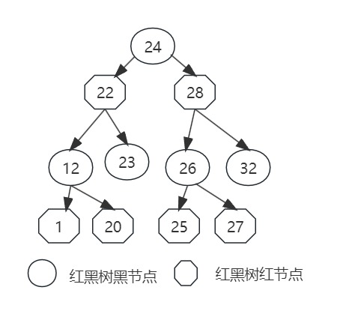
图1 红黑树结构

本仿红黑树拓扑的分布式计算平台设定,每个任务都需要生成唯一对应的一个红黑树拓扑,同时,红黑树中黑色节点为最终任务执行节点,红色节点为非任务执行节点。同时,红黑树拓扑中的每个节点,包含以下信息：随机生成的节点数值、机器资源编号、颜色为红色或者黑色、左右子树索引。每个节点的值为随机生成的数字；机器资源编号从1到y循环取出,如果当次插入节点的机器资源编号为z,且z<y,那么下次节点的资源编号为z+1；树中节点的颜色是否为红色；每个节点的左右子树根节点的索引。节点内容如表1所示。
表1 红黑树拓扑节点所包含的信息
字段 | 说明 | 备注
treeNodeValue | 随机生成的节点数值 | 数字
machineIdNum | 机器资源编号 | 数字
color | 红节点为1 | 数字
leftTreeNode | 左子树根节点 | 节点
rightTreeNode | 右子树根节点 | 节点
parent | 父节点 | 节点

1.3红黑树拓扑的作用
红黑树本质上来说就是一棵二叉查找树,但它在二叉查找树的基础上增加了着色和相关的性质使得红黑树相对平衡,从而保证了红黑树的查找、插入、删除的时间复杂度最坏为O(log n)。每个节点都携带集群资源的信息,红黑树又是一颗平衡树,从任一节点到其每个叶子的所有路径都包含相同数目的黑色结点,以上特性可以保证任务的实例会非常均匀的散落在机器资源上。

1.4创建任务对应的红黑树拓扑并进行调度
任务在平台新建后,将开始创建该任务对应唯一的红黑树拓扑。红黑树拓扑中,每次插入一个节点后,平台会记录树中黑色节点的总数量,假设数量为x,同时任务设定的并发数为n,如果黑节点数量x小于n,继续插入随机节点数；如果x等于n,则停止插入并取出所有黑节点列表；如果x大于n,则取出所有的黑色节点列表,并随机取出其中的n个；平台将根据该批黑色节点的集群机器编号确定实例执行的位置。

1.5基于红黑树拓扑与机器资源多维调度算法
红黑树拓扑调度具备良好的分散性,但是单纯依赖红黑树拓扑进行资源调度存在一定的局限性,计算平台本质上是基于计算资源的调度,将任务与机器资源合理分配,尽可能发挥出最大的利用价值。本计算平台基于拓扑与机器初始资源、机器可用资源以及手动机器节点选择四大维度进行综合调度,不同的维度所占优先级不同,平台会进行综合计算。调度机器资源的初始配置比如cpu、内存、磁盘,机器资源实时可用资源情况比如可用内存、可用磁盘、剩余cpu。首先我们生成红黑树拓扑的时候,保证生成的黑色执行节点数目x是用户设定的任务并发数目n的两倍,然后循环迭代黑色节点列表,取出黑色节点所在的机器资源,每台机器的初始性能配置分级别归类,不同级别的对应的加权分数不同,配置越高分值越高,同理,机器不同剩余可用资源也要进行分级,并且对应不同的分值。我们计算所有的黑色节点列表的总分支,并进行分值降序排序,在x个黑色列表中取出前n个黑色节点最终作为任务调度执行节点。

1.6红黑树拓扑的动态性
当任务在分布式计算平台新建后,平台会生成与任务对应的唯一红黑树拓扑结构,平台机器资源会按照红黑树拓扑的结果进行生成任务执行实例。但是拓扑并不是一成不变的,如果计算平台的机器资源出现宕机等异常情况导致该台机器不可用,那么机器集群要将该台资源进行剔除。同时任务的所有并发实例都需要平滑结束进程,此时需要按照红黑树拓扑规则重新建立一个新拓扑,分布式计算平台再按照新拓扑重新进行任务实例的资源调度与执行。
与剔除机器节点略有不同的是,如果分布式平台的机器集群新增计算机器节点,可以重新生成红黑树拓扑然后进行任务重新资源调度与计算,也可以选择不进行拓扑重建,仍按原有的拓扑进行执行,尽可能的减少任务重新调度计算带来的资源消耗,所以平台在任务创建时对这种场景可以进行选择配置,保持原有拓扑调度还是重新新建拓扑调度。

分布式计算平台的架构设计

2.1分布式计算平台的整体架构

(1)架构
分布式计算平台以主从^{[6]}模式架构对整体进行管理,主节点master负责集群资源管理、任务的拓扑管理、任务与资源调度、平台metrics统计等,具体涵盖集群节点处理器ClusterNodeHandler、拓扑任务处理器TopologyHandler、资源调度与分配处理器ScheduleHandler、哨兵^{[7]}处理器SentinelHandler、平台Metrics处理器MetricsHandler等核心模块。从节点slave主要根据主节点的调度去负责任务实例的构建、监控、销毁等管理,另外需要对机器进行基本的监控,并及时将机器节点运行情况与任务的执行情况上报给主节点。从节点slave具体涵盖集群节点处理器ClusterNodeHandler、任务处理器TaskHandler、哨兵处理器SentinelHandler等核心模块。同时每个从节点还要在主节点进程异常、主节点所在机器宕机等情况下参与主节点的竞争选举,以保证主从架构的完整性,从而维持平台的高可用。平台以框架执行器Executor为核心单元,框架执行器Executor会在集群中每个计算机器节点进行部署安装,主节点、从节点除了哨兵处理器外其他各自拥有的核心处理器都会封装到框架执行器中。通过各模块协同组合,共同支撑分布式计算集群的运转,保证任务在集群之上能够高效稳定地执行。整体架构如图2所示。
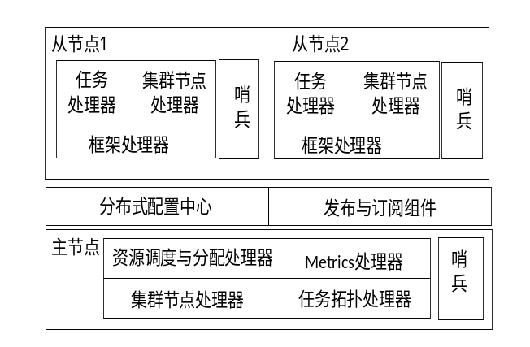
图2 整体架构

(2)集群节点处理器

集群节点处理器是分布式计算平台中主从节点都含有的处理器,类似于集群中每台机器上的中枢大脑,主要负责与本节点上其他类处理器进行协作调度,并负责与主节点机器进行通信,从而共同组建一个分布式计算框架集群。它需要对所在机器上的cpu、内存、磁盘等信息实时监控,对主节点分配的任务安排对应的其他处理器去执行,并随时将管辖的所有处理器的执行情况进行上报。

(3)拓扑任务处理器
拓扑任务处理器是主节点拥有的处理器,一个任务的创建必定首先伴随着任务红黑树拓扑的创建,然后才能进行综合资源调度,任务实例的消亡也对应红黑树拓扑的消亡。

(4)资源调度与分配处理器
资源调度与分配处理器也是主节点拥有的处理器,负责资源的计算与调度,它与拓扑任务处理器协作,基于红黑树拓扑与机器资源多维调度算法去执行调度的核心模块。

(5)哨兵处理器
哨兵处理器是主从节点都包含的处理器,他是独立于框架执行器之外的单独进程。一方面哨兵监控机器上框架执行器进程,如果是从节点出现宕机、进程异常情况导致框架执行器无法自身向主节点上报数据时,哨兵可以完成这一任务,机器集群可以剔除问题主机。另一方面哨兵也与其他机器上哨兵通信,在主节点宕机、主节点进程异常时重新选举主节点。

(6)任务处理器
任务处理器为从节点上专有的模块,主要负责按照主节点调度对任务进行生命周期管理,同时监控任务执行情况。

(7)平台Metrics处理器
平台Metrics处理器为主节点上的模块,采集各从节点所在机器上的各类监控指标,包含从节点运行情况、任务实例执行情况等主要信息,最终形成数据大屏。

2.2集群主节点选举算法

(1)哨兵监控机器节点
平台中主节点只有一个,并且主节点不执行具体的实例任务,只负责集群控制调度。每个哨兵都会定期10s检测主、从节点的进程状态,状态有健康、亚健康、疾病三种状态,系统启动后各节点默认为健康状态。如果出现单个哨兵连续三次检测节点未及时回复,该哨兵会将标记该台节点为亚健康状态,同时记录该节点亚健康巡检哨兵数m为1,同时信息上报给哨兵集群,如果出现其他哨兵连续三次检测也未及时回复,m将进行加一操作,当m大于哨兵集群中一半的数量,系统正式标记该台节点为疾病状态。如果该台疾病状态节点是从节点,那么机器集群将剔除该台机器,所涉及的任务主节点将重新调度。如果该台疾病状态节点是主节点,分布式计算集群将重新进行主节点选举。

(2)主节点选举算法
平台采用了类Raft^{[8]}算法思想进行主节点选举,即少数服从多数。考虑到主节点不执行具体实例任务,所以平台如果主节点是疾病状态后,选举将优先推举那些任务数量少、机器资源整体配置低的节点,因为主节点不需要执行繁重的任务实例,这与任务调度稍有不同。选举的过程中,首先将健康状态的节点按照执行任务数量进行降序排序,第一名得分1分,第二名2分,依次类推,同时任务数量得分系数为0.7。再将健康状态的节点按照整体配置降序排序,配置越高靠前排序,第一名得1分,第二名得2分,依次类推,同时机器整体配置得分系数为0.3。最后迭代计算出所有健康状态节点的加权总分,前三名为主节点备选节点。此时,循环备选节点列表,如果哨兵集群中超过一半的哨兵连续三次对该备选节点所在机器以及机器上所在哨兵进行通信状态确认,则最先获得认可得当选为集群主节点。

(3)主节点切换后的资源迁移
当通过选举算法确定好新主节点后,涉及到一些数据与组件变动。第一部分是主节点上原有的任务实例需要进行迁移,由于主节点选举优先任务少的从节点,所以此时新主节点上的任务迁移工作量以及资源消耗相对可控。第二部分是作为主节点所必需的任务拓扑处理器、资源调度与分配处理器、平台Mertrics处理器都需要创建,同时原有的任务处理器需要关闭。

2.3红黑树常规算法的实现
算法1 红黑树节点左旋算法。
def left_tree_node_rotate(self, x):
y = x.right_tree_node
x.right_tree_node = y.left_tree_node
if y.left_tree_node != self.Nil:
y.left_tree_node.parent = x

y.parent = x.parent
if x.parent == None:
self.root = y
elif x == x.parent.left_tree_node:
x.parent.left_tree_node = y
else:
x.parent.right_tree_node = y
y.left_tree_node = x
x.parent = y
算法1中,函数输入为需要左旋节点,首先将节点的右子树赋值保存,左子树直接设置为右子树。如果右子树y的左子树不为nil节点,则y的左子树父节点为函数输入节点x,y的父节点为x的父节点。如果x父节点为空,则根节点为y。如果x等于x的父节点的左子树节点,则x的父节点的左子树节点为y,否则x的父节点的右子树节点为y。最后y的左子树为x,x的父节点设置为y。
算法2 红黑树节点右旋算法。
def right_tree_node_rotate(self, x):
y = x.left_tree_node
x.left_tree_node = y.right_tree_node
if y.right_tree_node != self.Nil:
y.right_tree_node.parent = x
y.parent = x.parent
if x.parent == None:
self.root = y
elif x == x.parent.right_tree_node:
x.parent.right_tree_node = y
else:
x.parent.left_tree_node = y
y.right_tree_node = x
x.parent = y
算法2中,函数输入为需要右旋节点x,节点右旋算法同左旋算法相反。
算法3 红黑树节点插入算法。
def insert(self, key, machine_id_num):
node = Node(key)
node.parent = None
node.tree_node_value = key
node.left_tree_node = self.Nil
node.right_tree_node = self.Nil
node.color = 1
node.machine_id_num = machine_id_num
y = None
x = self.root
while x != self.Nil:
y = x
if node.tree_node_value < x.tree_node_value:
x = x.left_tree_node
else:
x = x.right_tree_node
node.parent = y
if y == None:
self.root = node
elif node.tree_node_value < y.tree_node_value:
y.left_tree_node = node
else:
y.right_tree_node = node
if node.parent == None:
node.color = 0
return
if node.parent.parent == None:
return
self.fix_insert(node)
算法4 红黑树节点插入平衡算法。
def fix_insert(self, k):
while k.parent.color == 1:
if k.parent == k.parent.parent.right_tree_node:
u = k.parent.parent.left_tree_node
if u.color == 1:
u.color = 0
k.parent.color = 0
k.parent.parent.color = 1
k = k.parent.parent
else:
if k == k.parent.left_tree_node:
k = k.parent
self.right_tree_node_rotate(k)
k.parent.color = 0
k.parent.parent.color = 1
self.left_tree_node_rotate(k.parent.parent)
else:
u = k.parent.parent.right_tree_node

if u.color == 1:
u.color = 0
k.parent.color = 0
k.parent.parent.color = 1
k = k.parent.parent
else:
if k == k.parent.right_tree_node:
k = k.parent
self.left_tree_node_rotate(k)
k.parent.color = 0
k.parent.parent.color = 1
self.right_tree_node_rotate(k.parent.parent)
if k == self.root:
break
self.root.color = 0

2.4仿红黑树调度算法的实验精度
基于红黑树调度算法在不同机器规模的集群上的表现情况,我们通过以下算法5进行实验。如果一次任务调度,实例任务均匀的分散到各台集群中的机器上,我们可以判定这是一次良好的资源调度行为。在实际的科研、生产中,绝对均匀是很难实现。算法5中机器节点数为y,黑色执行节点代表的任务数为x,经过一次调度后,每台机器上都分配了x中的一部分任务,我们找出分配任务数最多的机器,并计算出任务占总任务数x的占比为max,同时找出分配任务数最少的机器,算出任务占比为min,我们规定max-min的结果为精度差。
在算法5中实验将以机器规模、精度差、一次实验需要测试精度的次数、每次需要的红黑树数量、每颗红黑树节点数量为五个输入变量,从而计算出调度算法的表现。
算法5 红黑树节点插入平衡算法。
def perform_try(
machine_x,
accuracy_error,
a_try_times,
a_try_time_tree_num,
a_try_time_tree_node_random_num):
for o in range(a_try_times):
tree_list = []
for z in range(a_try_time_tree_num):
rb = RedBlackTree()
x = 0
# num of rb-tree node
node_y = machine_x * random.uniform(
0,a_try_time_tree_node_random_num)
for y in random.sample(range(0,1000000000),
math.floor(node_y)):
x = 0 if x >= machine_x else x
rb.insert(y ,x)
x = x + 1
rb.print_tree()
# print(len(rb.blackNodes))
tree_list.append(rb)
# print(len(tree_list))

low = 0
for tree in tree_list:
black_machine_arr = []
for node in tree.blackNodes:
black_machine_arr.append(
node.machineIdNum)
# print(black_machine_arr)
dict = {}
for black_num in black_machine_arr:
dict[black_num] = dict.get(black_num,0) + 1
# print(dict)
#-min(dict.values())/sum(dict.values()))
if len(dict) >0 and
(max(dict.values())/sum(dict.values())
-min(dict.values())/sum(dict.values()))
> accuracy_error :
low = low + 1
print("匀散波动误差小于"
+ str(accuracy_error * 100)
+ "%的稳定性为："
+ str((1-low / len(tree_list))*100) + "%")

实 验
仿红黑树拓扑调度算法的实验主要围绕分布式集群下的任务调度情况进行开展,任务资源调度的优良评价以匀散精度差小于规定值并且保持100%稳定为成功,实验围绕算法5进行开展。

3.1资源调度的匀散精准差小于1%的实验
设定perform_try函数的参数(y,0.2,100,100,5),即y台机器组成的集群、保证每次调度误差在20%以内,每次实验要用100次测试论证,每次测试论证要随机生成100个红黑树任务拓扑,同时每颗数的节点为[0,5*100)内随机的整数。本函数按照以上参数预计总共会执行y*100*250次实验运算。
经过测试,要想保证调度的误差在20%以内,不同的y值那么算法的稳定性结果不同,实验如图3。
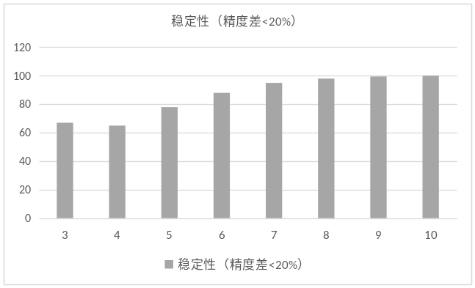

图3 集群节点数量对精度差<20%的影响

通过实验发现,如果集群节点数大于等于10可保证精度差小于20%是100%稳定的。
此时我们把精度差设定为1%,通过重新设定函数参数perform_try(y,0.01,100,100,5)实验如图4,通过实验发现,如果集群节点数大于等于210可保证精度差小于1%是100%稳定的。
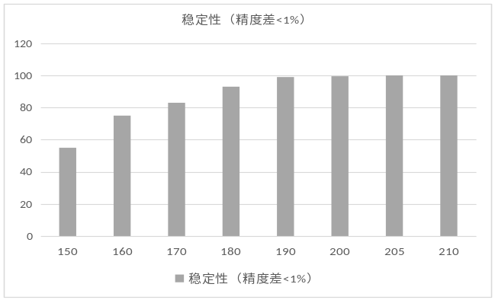

图4 集群节点数量对精度差<1%的影响

3.2资源调度的匀散精准差小于0.1%的实验
此时我们把精度差设定为0.1%,通过重新设定函数参数perform_try(y,0.001,100,100,5),实验如图5,通过实验发现,如果集群节点数大于等于2100可保证精度差小于0.1%是100%稳定的。
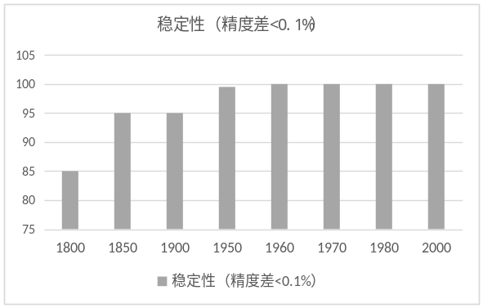

图5 集群节点数量对精度差<0.1%的影响

3.3资源调度的匀散精准差小于0.01%的实验
此时我们把精度差设定为0.01%,通过重新设定函数参数perform_try(y,0.0001,100,100,5),实验如图6,通过实验发现,如果集群节点数大于等于2100可保证精度差小于0.01%是100%稳定的。
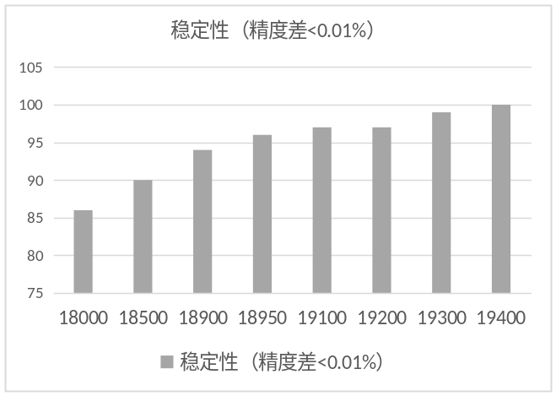
图6 集群节点数量对精度差<0.01%的影响

结 语
采用一种仿红黑树拓扑结构来设计和实现分布式计算平台,借助计算机体系中性能极为优秀的数据结构,加上高可用的分布式计算系统的设计,来解决资源调度的问题,特别是在规模化的计算集群中,可以非常巧妙地解决散列不均和散列维度单一的问题。同时尝试研究了不同精度差下的调度表现与机器集群规模之间的关系,通过多轮大规模实验,探索出各自的节点数量临界点。本分布式计算平台可以为科研和生产提供有益指导,在算力、大模型^{[9]}等当前技术的浪潮下具备较强的实用价值。
参 考 文 献
- 杨勇.基于图元文件实现红黑树插入删除过程的动态演示[J].电脑知识与技术,2021,17(35):166-168+174.DOI:10.14004/j.cnki.ckt.2021.3481.
- 傅晓航,郑欢欢.k分搜索的时间复杂度分析[J].计算机技术与发展,2021,31(02):175-179.
- 俞珍秒,汪明贵.浅谈分布式任务注册及调度的实现方法[J].中国设备工程,2021,No.470(08):51-52.
- 许旭晗,张俊杰,陈彦昊等.TOE Hash冲突处理设计与实现[J].工业控制计算机,2023,36(03):79-81.
- 杨云峰,胡金燕,王玉学等.二叉树遍历算法的教学设计与实践[J].电脑与信息技术,2023,31(03):51-54.DOI:10.19414/j.cnki.1005-1228.2023.03.020.
- 董文文,郭志亮,吉祥钻等.一主多备集群式控制器设计与实现[J].福建电脑,2020,36(10):9-13.DOI:10.16707/j.cnki.fjpc.2020.10.003.
- 杨土超,章超,赖瑞福等.一种基于振动传感器开发的哨兵模式[J].汽车电器,2022,No.412(12):43-46.DOI:10.13273/j.cnki.qcdq.2022.12.015.
- 胡琪,王晓懿,贺国平.基于Raft协议的两节点主备系统调度算法[J].软件导刊,2022,21(04):109-115.
- 熊子晗,李雨轩,陈军等.大模型发展趋势及国内外研究现状[J].通信企业管理,2023,No.434(06):6-12.

联系方式
本文负责人:王磊、18518916896、xagent@126.com。
作者1：王磊、学士、分布式计算与人工智能、320324199009060636、18518916896、南京宁满意数字科技有限公司（研发中心负责人）、南京市浦口区高新区泰冯路79号荣盛锦澜府3栋301、210000、xagent@126.com
作者2：钱宝超、学士、企业数字化及云原生、320881198006290831、18601179250、通用技术机床研究院上海分公司、上海市杨浦区翔殷路128号A座204、200000、64440750@qq.com
作者3：陈琳、讲师、图书馆与大数据、320112198810310820、18913028229、南京科技职业学院、南京市江北新区欣乐路188号南京科技职业学院图书馆、210000、527312057@qq.com

